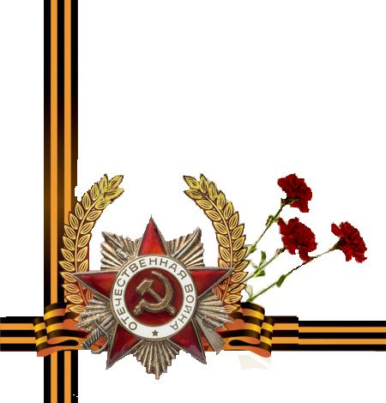
Международный интернет-конкурс
“Страница семейной славы – 2010”

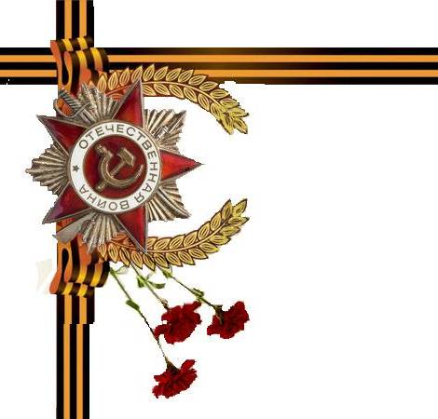
РЯДОВОЙ – «ПОЛКОВНИК»

СЕКЦИЯ: ИСТОРИЯ БЕЛАРУСИ
Автор: Емелин Максим
ГУО «Средняя общеобразовательная школа
№126 г.Минска, 11 «МЧС» класс
ул. Притыцкого, д.54, кв. 94
тел. 255 – 99 – 71

Научный руководитель:
Кудашева Людмила Петровна
ГУО СОШ № 126, учитель истории

Минск, 2010
ВВЕДЕНИЕ
Все дальше от нас события Великой Отечественной войны, все меньше остается среди нас ее ветеранов. В преддверии празднования 65-й годовщины Великой Победы, вспомним еще раз о ее героях. Порадуем их своим вниманием и ласковым словом, согреем своей любовью. Не поскупимся на нежные слова, не упустим возможность сказать слова благодарности: «Спасибо за то, что выжили! Спасибо за то, что история вашей юности помогает ответить нам на самый главный вопрос: как жить? – как, даже в самое трудное время, сохранить в себе человека». Так будем же отдавать честь погибшим и живым всегда, так как тем, что есть у нас, мы обязаны им – нашим мужественным героям Великой Победы 1945!
Одному из тех, кто мужественно прошел через все годы войны, сохранил достоинство и честь, гордо встретив Победу, посвящается моя работа, целью которой является: увековечение памяти ветеранов, участников Великой Отечественной войны, воспитание патриотизма и уважение к героическому прошлому нашего народа.
Работа носит исследовательский характер. Она написана по материалам семейного архива и личным воспоминаниям героя моей работы Медникова Георгия Фроловича.
В доме на улице Янки Мавра живет пенсионер-фронтовик Георгий Фролович Медников. Первого января 2010 года ему исполнилось девяноста лет. Немногие знают его. В последние годы ветеран редко выходит из дома, болеет, дают знать о себе старые раны. А между тем это человек удивительной судьбы, можно даже сказать – уникальной. Того, что ему довелось испытать и пережить, с лихвой хватит на четверых.
Г. Ф. Медников родился в 1920 году в Тамбовской области. В 1940 году был призван в Красную Армию, служил на западной границе, где его и застала война. Рядовой боец-пограничник стал свидетелем и участником драматических событий первого, самого тяжелого этапа Великой Отечественной войны.
Он встретил войну рядовым пограничником, а в 23-летнем возрасте командовал партизанским отрядом, который впоследствии «вырос» в партизанский полк. Случай поистине небывалый: рядовой на «полковничьей» должности! Только незаурядное личное мужество, бесстрашие, а также хорошие организаторские способности позволили простому бойцу возглавить крупную и боеспособную часть в тылу врага.
Первые раскаты военного грома, он услышал на границе ранним утром 22 июня 1941 года. С того дня, более трех лет он участвовал в боях сначала в рядах Красной Армии, а затем на партизанском фронте
О боевых делах полка есть что рассказать. Партизаны громили полицейские управы и комендатуры, гитлеровские укрепрайоны, уничтожали врага из засад. Вместе с другими формированиями выходили на рельсовую войну, вели глубокую разведку в интересах фронта в крупнейших гарнизонах противника, проводили специальные диверсионные операции по заданию БШПД.
После окончания войны, из-за перенесенных контузий и многочисленных ранений, Медников остался в Белоруссии в качестве уполномоченного по заготовкам. Затем работал сварщиком на Минском механическом заводе, позже — на Минском автокомбинате таксомоторного транспорта. Выйдя на заслуженный отдых, Георгий Фролович вел активную работу с подрастающим поколением. Сейчас 90-летний ветеран помогает воспитывать четырех внуков, старается привить им чувство патриотизма. Является персональным пенсионером республиканского значения.
За успешные боевые действия Медников Г.Ф. награжден орденами: Ленина, Боевого Красного Знамени, Отечественной войны I и II степени, Красной Звезды, медалями.

В ПЕРВЫЕ ДНИ ВОЙНЫ
Красноармеец Брестского укрепрайона Медников был отличным спортсменом — занимался боксом, прекрасно стрелял, выполнил норматив мастера спорта по лыжам, играл в футбол. В июне 1941 года команда футболистов его части дошла до финала турнира пограничников, который должен был состояться 22 июня в Бресте.
21 июня 1941г. до поздней ночи подгоняли не совсем спортивную форму. Решили играть в солдатских ботинках. Чтобы легче было отличать своих игроков от соперников, всей командой побрили головы «под Котовского». Ничто не омрачало приподнятого настроения. Предстоящая игра всех волновала, уснуть смогли только за полночь, вспоминает Георгий Фролович.
К утру, солдаты были не разбужены, а как-то вздернуты со своих коек, оглушены и разбросаны по казарме. Творилось что-то невообразимое. Часть казармы «исчезла». В полуразрушенном помещении плотной завесой стояли дым и пыль. Нельзя было разобрать, наступило утро или продолжается ночь. Так для Медникова и его сослуживцев началась война.
Все, кто пришел в себя и не был ранен, стали хватать разбросанное оружие и, не дожидаясь команды, как это было раньше по тревоге, побежали на границу к своим закрепленным по боевому расчету местам.
Медников не может сегодня представить себе, как он остался жив и добежал до оборонительного рубежа границы. Этот бег изо всех сил к границе сквозь сплошной вражеский огонь до сих пор он помнит отчетливо и в деталях.
Противоположный берег пограничной реки заполнялся чужой техникой и вооруженными военными в непривычной форме мышиного цвета. Гитлеровцы уже плыли к нашему берегу на плавсредствах сплошной лавиной. Только тогда я понял, откуда идет на нас зло. Мелькнула мысль, что это, может, и не провокация, а война.
Так призыв сорокового года узнал, что такое война. Шесть дней продолжались тяжелые непрерывные бои в приграничной полосе. Первые прорывы пограничников из окружения, штыковые атаки, схватки в рукопашную, дезорганизация и моральная подавленность в подразделениях красноармейцев, непрекращающиеся бомбежки, паника и беспорядок, измученные боями, с небольшими привалами, без сна и пищи шли солдаты на восток, неся огромные потери, с большим числом раненых. Так всю, пускай и горькую правду о первых днях войны, рассказал нам Г.Ф.Медников. Измотанные ожесточенными боями, пограничники отходили в лес. Болела душа за оставленную границу. Для пограничников это драма особая. Сквозь рой мыслей в этой угнетающей ситуации мы, пограничники, наверное, первыми поняли, что над Родиной нависла смертельная опасность. Все ночи напролет солдаты шли на восток. Счет дням был потерян. Мучительное отступление продолжалось. Постоянно шли бои, сменялись бессонные дни и ночи. Смерть товарищей уже никого не пугала.
Несколько контузий перенес пограничник Медников в самом начале войны. Одну из самых тяжелых — во второе воскресенье под Новогрудком
Как меня контузило, не помню. Ночью на какое-то мгновение пришел в сознание. В обморочном состоянии увидел сполохи огня. Купола церквей отражали блики пламени горящего города. И я куда-то пошел. Сознание вернулось уже в лесу. Чередовались сильная тошнота и тяжелый липкий сон. Несколько раз приходил в сознание из-за визга самолетов, затем - снова невесомость и тяжелое забытье. Обнаружила Медникова среди убитых простая белорусская женщина, почти засыпанного в окопе, без движения, но по лицу она определила, что он живой. С помощью соседки перенесла его в лес. Более десяти суток она прятала бойца, выхаживала. Приходила к нему иной раз и дважды в день. За время болезни в одиночестве Георгий много передумал о варварской войне. Многих товарищей он потерял, и вот сам стал «погибшим» для тех, с кем шел от самой границы.
А когда Георгий немного окреп, снова собрался в дорогу – догонять отступавшую армию.
На третьи сутки он встретил двоих, таких же, как он, прячущихся, идущих на восток к линии фронта. Договорились идти вместе. Договор их был простой: идти на восток, чтобы соединиться с Красной Армией. Но война распорядилась по-другому…
ПАРТИЗАНСКАЯ «ШКОЛА»
Много дней и ночей брел Медников по лесным дорогам и проселкам, встречал и терял по пути во вражеских облавах таких же, как и он оказавшихся за линией фронта бойцов. Временами они устраивали засады на одинокие немецкие подводы, нападали на небольшие группы оккупантов, добывали оружие и пропитание. Возле трассы Червень — Пуховичи смерть снова оказалась совсем рядом с Георгием. Раненый в руку, окруженный фашистами Медников вместе с уцелевшими после очередной перестрелки бойцами затаился почти по горло в болотной жиже. Это был, наверное, самый долгий, бесконечный день в его жизни.
Зима застала их врасплох. Отсутствие жилья, морозы, постоянные облавы немцев и полицаев. Самое главное, не было связи с Красной Армией, не было сведений о положении на фронтах. Не знали красноармейцы, какую территорию страны захватил враг.
В декабре 1941 года поселок Осмоловка Белыничского района стал для них отправным пунктом. Отсюда бойцы уходили в незнакомый для них Сипайловский лес. После долгих походов по вражеским тылам Сипайловский лес покажется им особенно приветливым. Так начиналась их партизанская жизнь. Как потом окажется, они станут первыми партизанами в этой
местности.
Зимовка в лесу означала для них партизанскую борьбу. Каждый представлял себе дальнейшие действия по-своему. Единодушны они были в одном: очистить оккупированную территорию Беларуси от врага, предателей и провокаторов.
Для них это будет первая зима в тылу врага со всеми ее жестокими неожиданностями. Она даст им несколько уроков маскировки, научит походной жизни. Они уже умели распознавать замыслы и действия врага, упреждать их.
Чтобы продолжать борьбу, им нужно будет научиться жить в лесу, добывать продукты, готовить горячую пищу, иметь возможность и место для отдыха и восстановления сил. Группа решила строить землянку.
Выбрали они для строительства землянки Сипайловский лес. Строительство землянки шло тяжело. Земля промерзла почти на метр. Трудились непрерывно трое суток. Сделали хорошую землянку, даже с потайным ходом на случай, если придется отходить. Было это в январе 1942 года, когда они впервые надолго обосновались в Сипайловском лесу. С устройством постоянной базы медниковцы должны были контролировать всю округу, чтобы быть в курсе событий, которые происходили в ближайших деревнях, знать намерения врага. Так начинался их боевой путь в тылу врага…
Однако не все скрывавшиеся в те трудные месяцы в местных лесах знали, как действовать дальше. Встречались трусы, дезертиры. Да и полицаи активизировались, они в любой момент могли напасть на след группы.
Вместе с Георгием были его будущие соратники — Терехов, Гурьев,
майор Аверьянов. У группы была налажена связь с крестьянами в Белыничах, которые постоянно информировали их о действиях немецких
войск и полиции.
Борщевский бой - это вынужденно проведенный первый бой для вновь организованной группы. Испытание на прочность группа выдержала. В дальнейшем медниковская четверка станет ядром партизанского отряда, а затем и партизанского полка. Бой стал для них важным событием, потому что они поняли: зимой малой группой можно бить врага в открытом бою и из засады. Мы заставили фашистов отказаться от тактики преследования по нашим следам. После этого боя гитлеровцы в листовках перестали нас называть бандитами, обращались к нам «почтительно» - «товарищи красноармейцы». В панике они распространяли слух, что в Сипайловском лесу действует десантная бригада.
В том бою Медников чудом остался жив. Его шуба была прострелена в нескольких местах. На шапке вспоротый пулей верх. Видимо, суждено Георгию было еще повоевать с ненавистным врагом.

ОТ ГРУППЫ ДО ПОЛКА
Боевые действия медниковцев нарастали. Вначале были разгром карателей у деревни Угольщина, бой под Светиловичами, где на самодельных партизанских минах подорвались целая колонна немецких мотоциклистов и даже танк. Затем партизаны пережили три тяжелейшие карательные блокады и «отметили» выход из вражеского кольца первой серьезной диверсией на железной дороге у станции Вендорож.
В первых числах мая 1942 года группа из семи бойцов устроила засаду карательному отряду, который разъезжал по деревням и арестовывал бывших партийных и советских работников по спискам предателей и полицаев. Партизаны, вооруженные станковым и ручным пулеметами, автоматами внезапно открыли шквальный огонь по колонне из пяти автомашин, перебив десятки карателей. Не дав фашистам опомниться, незаметно и без потерь ушли в лес. Немцы даже не осмелились их преследовать. Однако позже разбросали с самолета листовки, в которых рассказывалось о «разгроме» многочисленного партизанского отряда. Это только сыграло на руку мстителям: рассказы о подвиге партизан быстро облетели всю округу.
Постепенно в группу вливались все новые и новые бойцы. Среди них было немало военнослужащих – окруженцев, поэтому было принято решение построить отряд по армейскому образцу, как обычную воинскую часть. Позже отряд перерос в полк, и партизаны могли уже совершать крупные операции против немецких гарнизонов, диверсии на вражеских коммуникациях.
Не последнюю роль в этом, вспоминает Георгий Фролович, сыграли и личные качества некоторых бойцов. Например, Михаил Абрамов был отчаянным парнем, прирожденным артистом. Он не раз появлялся в стане врага с повязкой полицая. Немало фашистов полегло от его внезапного выстрела. А Гена Тюнин, по прозвищу Гаврош, пацаном пришел в отряд аж из Могилева. За боевую доблесть юный партизан был удостоен орденов Славы 3-й степени, Отечественной войны, медали «Партизану Отечественной войны». Был в полку и интернациональный взвод: в нем воевали словаки, чехи, французы, немцы, румыны, австриец и голландец. Командовал взводом француз Роже.
На освобожденных от фашистов территориях партизаны восстанавливали советскую власть: государственные органы управления, суд, прокуратуру, военкомат. Действовали суровые законы военного времени. Так называемых примаков, надеявшихся переждать оккупацию за теплой печкой, призывали на службу, пьяниц судили, а мародеров беспощадно расстреливали.
«Решением совета командиров отряд, а затем и полк, возглавил я, — рассказывает Георгий Медников. — Кроме командирских обязанностей, пришлось много заниматься делом, мне несвойственным: работать с
кадрами. Я, комсомолец, организовал подпольный райком партии, направлял на Большую землю оказавшихся в тылу врага ученых, ответственных работников госаппарата»...

БОЕВОЙ ПУТЬ 600-ГО ПАРТИЗАНСКОГО ПОЛКА
Полк действовал на оккупированной территории Белыничского, Березинского, Шкловского и Могилевского районов.
Как-то агентурная разведка получила достоверные сведения о том, что из Барановичей в Могилев должен проследовать железнодорожный состав с летчиками «люфтваффе» для укомплектования экипажей бомбардировщиков. Подрывная группа полка стремительно вышла к железнодорожной насыпи, партизаны топорами быстро вырубили ниши для взрывчатки. Мины взвели на неизвлекаемость, замаскировали. В назначенное время на железной дороге прогремел сильный взрыв. Эшелон «ушел» под откос, а в Могилеве по случаю этой диверсии со столь тяжкими последствиями фашисты объявили недельный траур.
Исключительно большая заслуга Г.Ф. Медникова в том, что он сумел организовать войсковую и, особенно, агентурную разведку так, что на протяжении двух с половиной лет она непрерывно давала ценные сведения для БШПД о дислокации и передвижении немецких войск на могилевском направлении.
Была проведена операция в оккупированном Могилеве, в штабе немецкого соединения. Разведка Медникова похитила две секретные оперативные карты немецкого командования с полной раскладкой и нумерацией воинских частей от Черного моря до Смоленска. Карты с доставившими их немецкими офицерами были отправлены самолетом на Большую землю. Карты в немецком штабе добыли разведчики М.Кулагин и Я.Новиков.
Белыничская операция партизан в конце 1943 году одна из самых значимых.
Из большинства опорных пунктов фашистов в зоне действия партизан гарнизон в Белыничах был наиболее укреплен и стратегически важен. Со всего района стекались сюда фашистские служаки: полицаи, старосты, бургомистры, тайные агенты гестапо. К концу 1943г. здесь их собралось больше тысячи. Из Белыничей совершали свои черные набеги гитлеровские каратели.
Операцию по разгрому гарнизона в Белыничах партизаны провели совместно с 208-м партизанским полком. По плану операции этот полк проводил атаку со стороны парка. 600-й полк атаковал врага со стороны шоссейной дороги и хорошо охраняемого моста через Друть. Подготовку партизаны провели тщательно. Из-за возможного подхода подкрепления противнику установили заслоны. К полуночи замерли на исходных рубежах пришедшие сюда партизанские подразделения. По сигналу красной ракеты оба полка начали атаку. Внезапного ночного нападения враг не ожидал. Вскоре его сопротивление было подавлено.
Возвращаясь через шоссейную дорогу, партизаны шли открыто. Потерь не было, несколько партизан были легко ранены. Не мог я тогда предположить, что меньше чем через год буду вновь брать Белыничи. Это будет 29 июня 1944 года, вместе с регулярными частями 32-й и 42-й стрелковых дивизий 49-й армии.
Наступательная операция войск 2-го Белорусского фронта 23-28 июня 1944 года по освобождению Могилева — составная часть Белорусской операции. Главный удар по Могилеву наносили войска 49-й армии. Красной Армии помогали партизаны.
За 3 дня до операции партизаны начали «Вторую рельсовую войну». Центральный штаб партизанского движения совместно с командованием поставили партизанам задачу провести крупномасштабную операцию в тылу врага. Партизаны вышли одновременно на железную дорогу для проведения диверсий. Замерли эшелоны врага, которые шли на фронт и обратно. Партизаны остановили подвоз подкрепления, боеприпасов, оружия и снаряжения. Активизировалась деятельность партизанских отрядов и соединений на шоссейных дорогах. Здесь партизаны устраивали засады, минировали дорожное полотно, взрывали мосты. Таким образом, для гитлеровских войск были разорваны все нити, связывающие фронт и тыл.
В ходе операции 600-му партизанскому полку было приказано выйти на железную дорогу Орша - Могилев в районе станции Александрия и подорвать железнодорожное полотно. От Друти до шоссейной дороги полк совершил марш со всеми предосторожностями. В Шкловском районе остановились в двух деревнях на дневку. Ночью партизаны пошли в зону боевых действий. Сначала сделали засаду возле станции, где был небольшой вражеский гарнизон, затем устроили засаду на оршанском направлении. Едва начали минировать железнодорожное полотно, как рельсы загудели. По звуку подрывники определили, что со стороны Орши на Могилев движется тяжелогруженый состав.
Для встречи «гостя», медниковцы быстро зарыв фугас, вывели взрыватель. Вторая мина должна была взорваться за составом, чтобы отсечь возможное отступление. Все получилось с первого раза. Тяжелый состав с немецкими танками на ходу подорвался на мине. В трех последних вагонах находились танковые экипажи. На них партизаны патронов не пожалели.
Порадоваться трофеям бойцам не пришлось: поступил приказ возвратиться в район дислокации, занять правый берег Друти и удерживать его до подхода Красной Армии. Столь желанная встреча произошла на разных участках обороны. Потом все вместе собрались на митинге в деревне Большие Белевичи.
«Командир наступавшей на этом участке дивизии, на митинге поздравил всех с воссоединением с Великой Родиной, — вспоминает Георгий
Фролович, — а нас, партизан, еще и с победой над танковой колонной
врага». Так в июле 1944 года закончился славный боевой путь 600-го партизанского полка.
За время боевых действий от Друга до Могилева партизаны Медникова разгромили практически все тыловые немецкие гарнизоны. На счету полка было 47 пущенных под откос вражеских эшелонов, 6 подорванных танков, 161 выведенная из строя автомашина, более 3 тысяч уничтоженных гитлеровцев и полицаев, разгромлено 11 гарнизонов. А снайпер-бронебойщик полка Микоткин сбил два самолета-разведчика. В одной из своих последних операций медниковцы захватили немецкий эшелон с 27 танками, произошло это возле станции Александрия на железной дороге Орша — Могилев.

ЗАКЛЮЧЕНИЕ
Почти шестьдесят пять лет отделяет наше поколение от страшной даты в истории нашего народа – войны с немецко-фашистскими захватчиками. Стереть из памяти то, что выстрадал народ, невозможно. Эхо Великой Отечественной войны до сих пор звучит и болью отзывается в сердце каждого гражданина. Наша задача не только свято чтить память о защитниках Родины, равняться на героев Победы, но и с уважением относится к своей истории. Тем более, сегодня, когда так много говориться о возрождении таких ценностей, как патриотизм и гражданственность, преемственность поколений жизненно необходима.
Молодые люди, зная уже, что такое Афганистан, Чечня, террористические акты и многое другое, не всегда понимают то, что те далекие военные годы и современные войны – это сторона одной медали. Забывая о далеких 1941-1945 годах, не осознавая того, что историей нельзя пренебрегать, мы лишаем себя счастливого будущего, так как без уважения к своему прошлому вряд ли возможно формирование духовно-нравственного патриотического сознания.
Сохранение истории и воспитание молодежи – вот главная миссия, которую возложил на себя Г.Ф. Медников сегодня. Он написал книгу о боевом пути 600-го партизанского полка «За гранью риска». Взявшись за перо, он не ставил перед собой задачу охватить все аспекты партизанской борьбы с врагом. Он в ней рассказывает молодежи о том, как они преодолевали горечь отступления, как искали пути к истине при полном отсутствии информации о положении дел на фронтах, о мучительных раздумьях, о том, как поступить красноармейцу, оказавшемуся на оккупированной территории, чтобы остаться верным присяге и помочь Родине в борьбе с захватчиками, а также о том, чтобы молодые люди сегодня, находясь в самом начале своего жизненного пути, могли взять хоть что-нибудь себе в пример из опыта их поколения.
Относясь с великим почтением и уважением к нашему герою, стремясь равняться и учиться у него беззаветной преданности и любви к Родине, с согласия

Георгия Фроловича, участники игры «Зарница» добились присвоения отряду нашей школы имени Медникова Георгия Фроловича.
Работа имеет также практическую значимость, так как она может быть использована при проведении уроков мужества, классных и информационных часов с целью воспитания молодого поколения в духе патриотизма, преданности и верности своему Отечеству.
История все больше и больше отделяет от нас события Великой Отечественной войны. С каждым годом ветеранов, очевидцев тех дней, становится все меньше. Но память об их славных делах, подвигах, живет и будет жить в наших сердцах.

Приложение

Медников Георгий Фролович
командир 600-го
партизанского полка
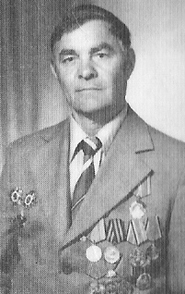

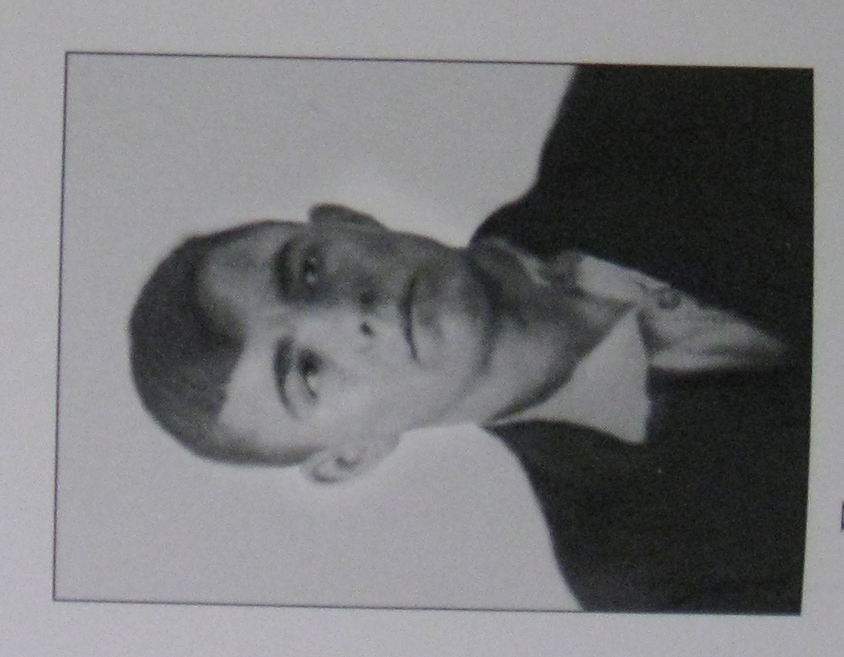
ГЕОРГИЙ
МЕДНИКОВ

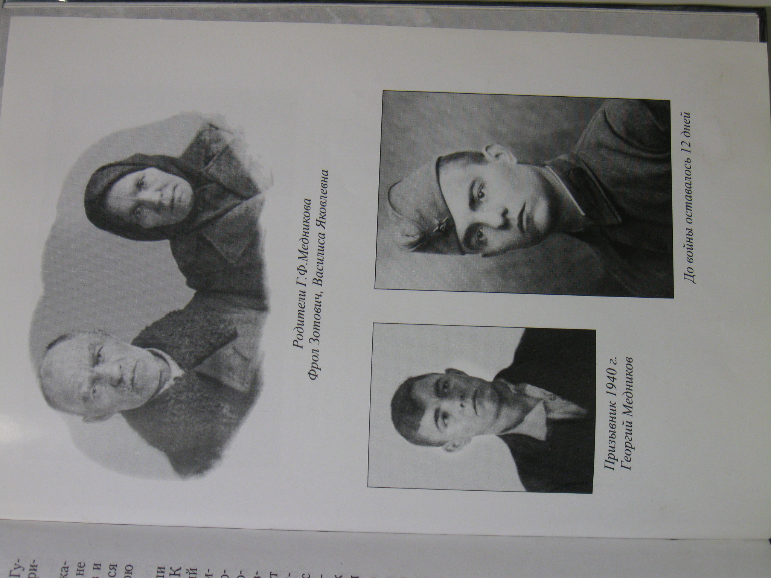

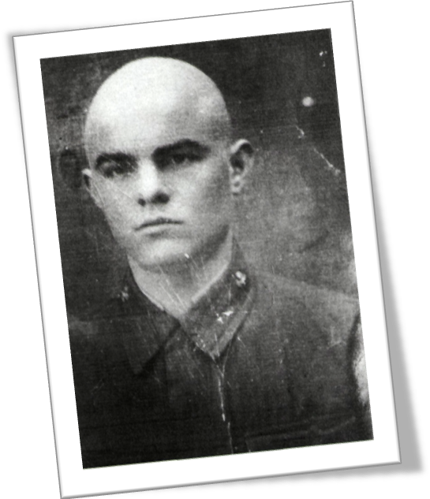

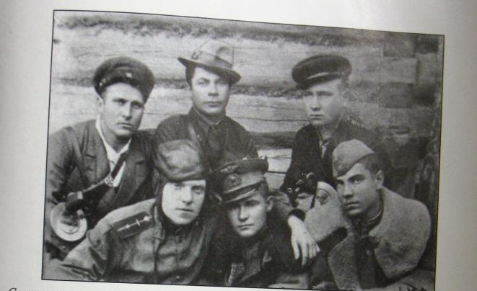

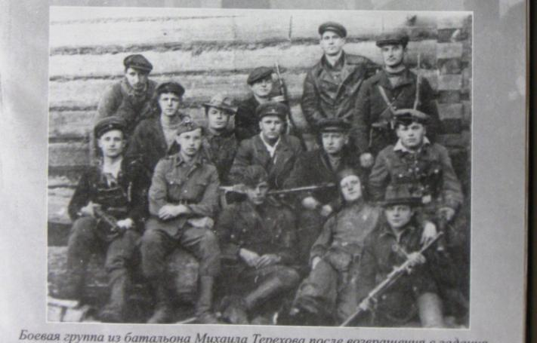

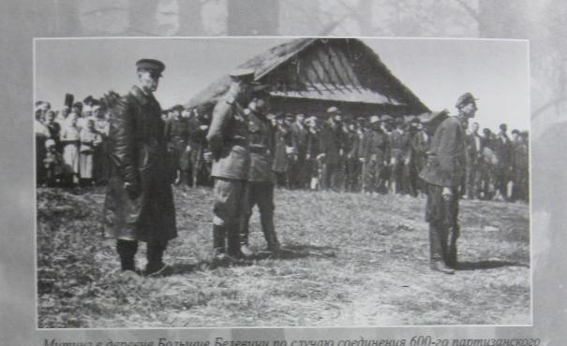

БОЙЦЫ 600-ГО
ПАРТИЗАНСКОГО ПОЛКА

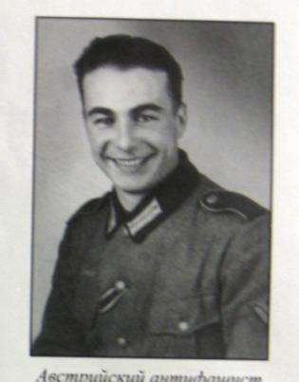
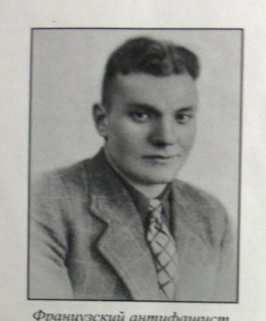

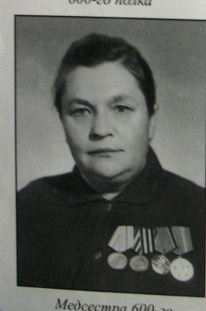

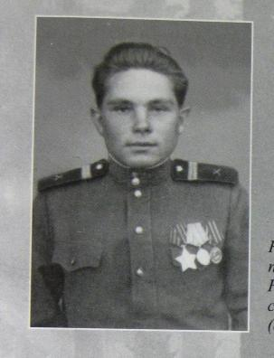
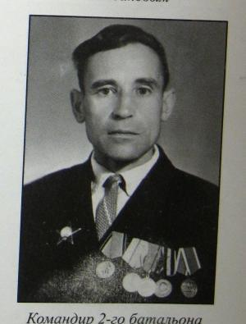

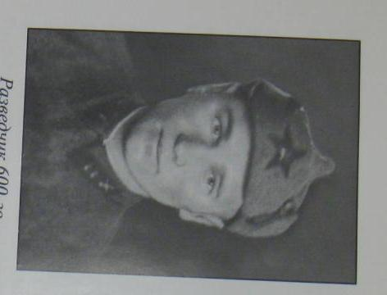
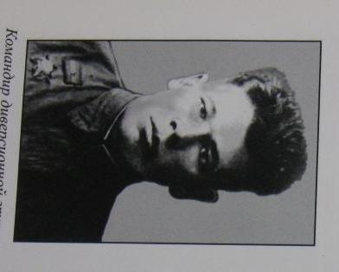

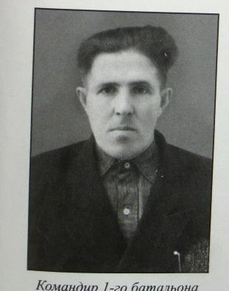

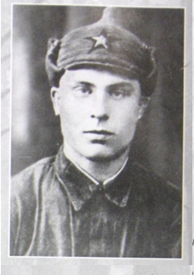
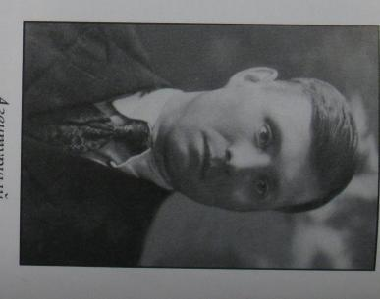

1944 год
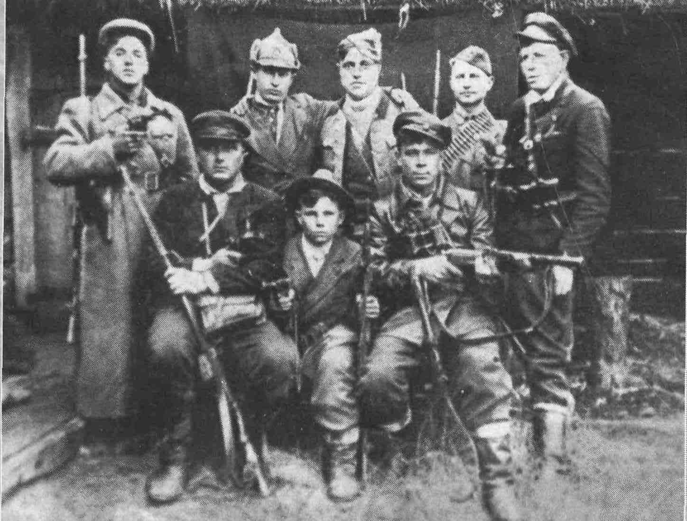
ВСТРЕЧИ БЫВШИХ ПАРТИЗАН
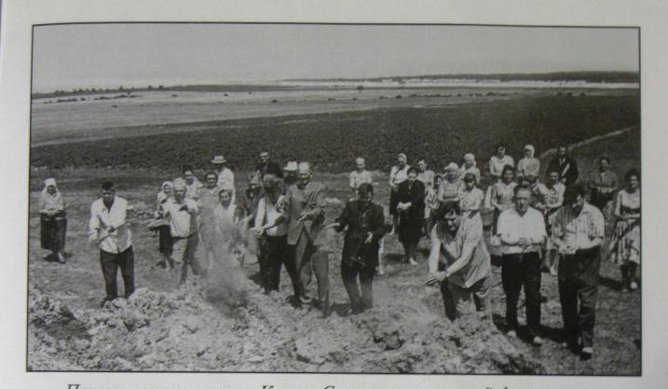
ПОСЛЕ ВОЙНЫ
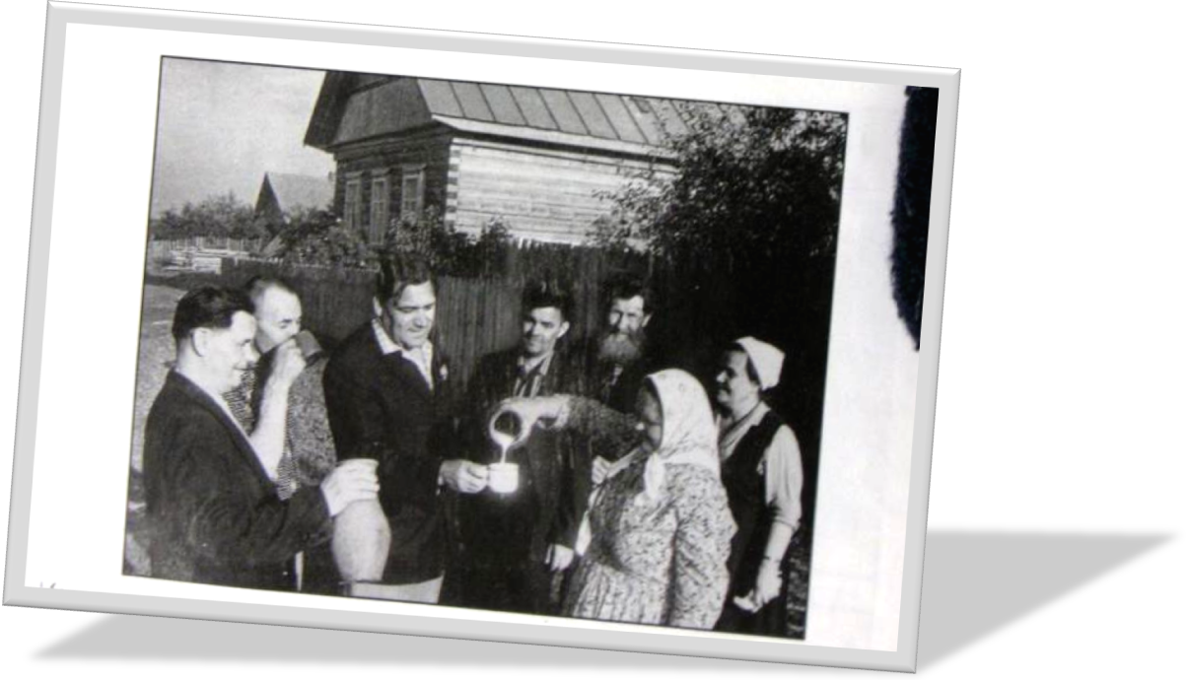
1954 год

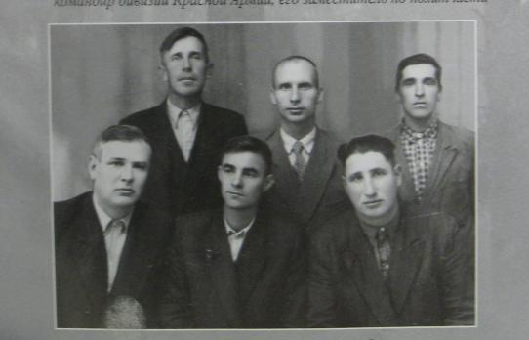
1954 год

1976 год
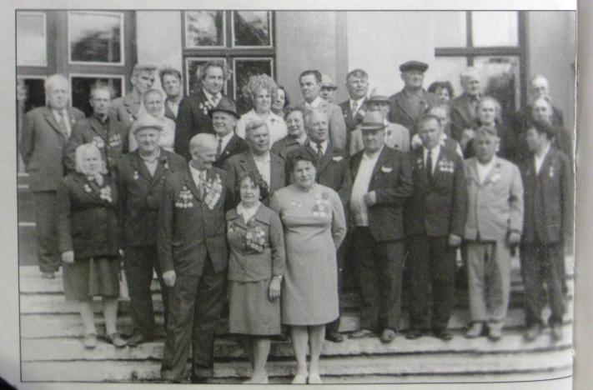

1974 год
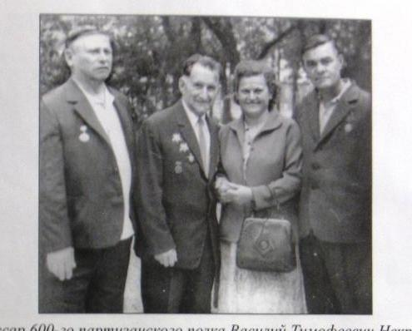

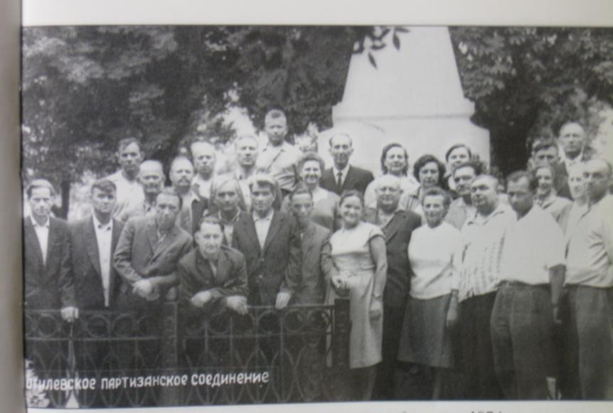

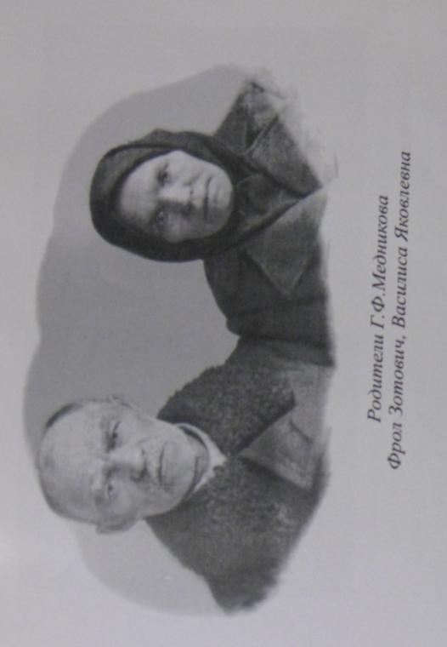
ИЗ СЕМЕЙНОГО АЛЬБОМА

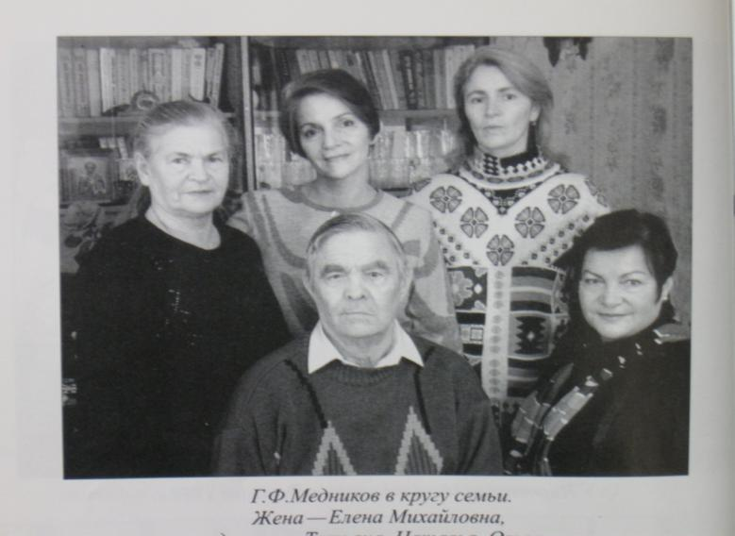

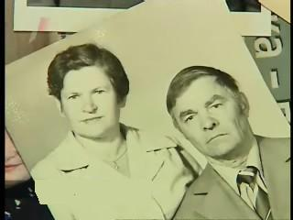

В ГОД 65 – ЛЕТИЯ ВЕЛИКОЙ ПОБЕДЫ
ГЕОРГИЮ ФРОЛОВИЧУ МЕДНИКОВУ
01.01.2010 ИСПОЛНИЛОСЬ 90 ЛЕТ
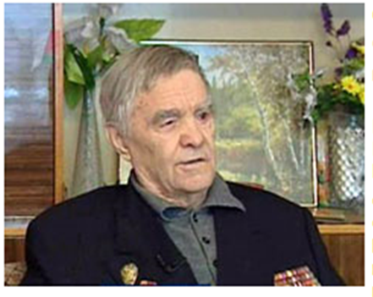

БОЕВЫЕ НАГРАДЫ Г.Ф. МЕДНИКОВА
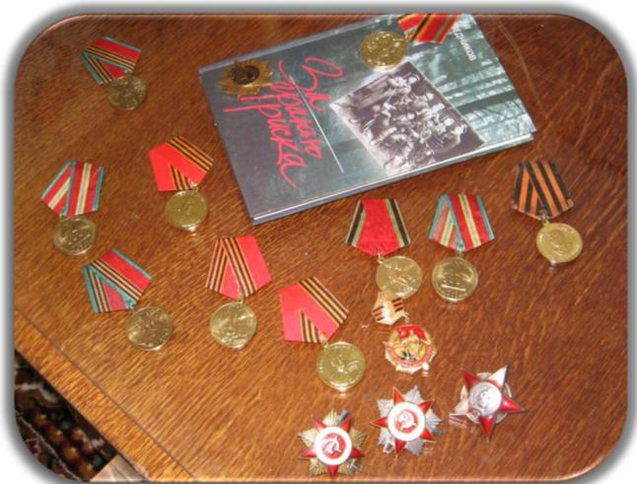

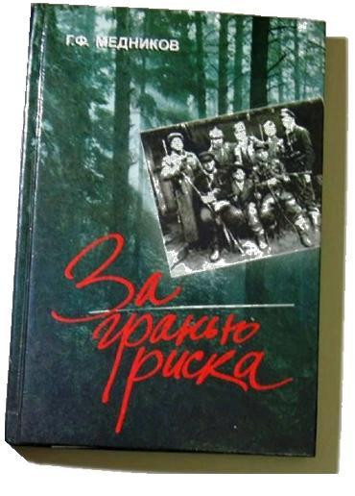
КНИГА Г.Ф.МЕДНИКОВА
